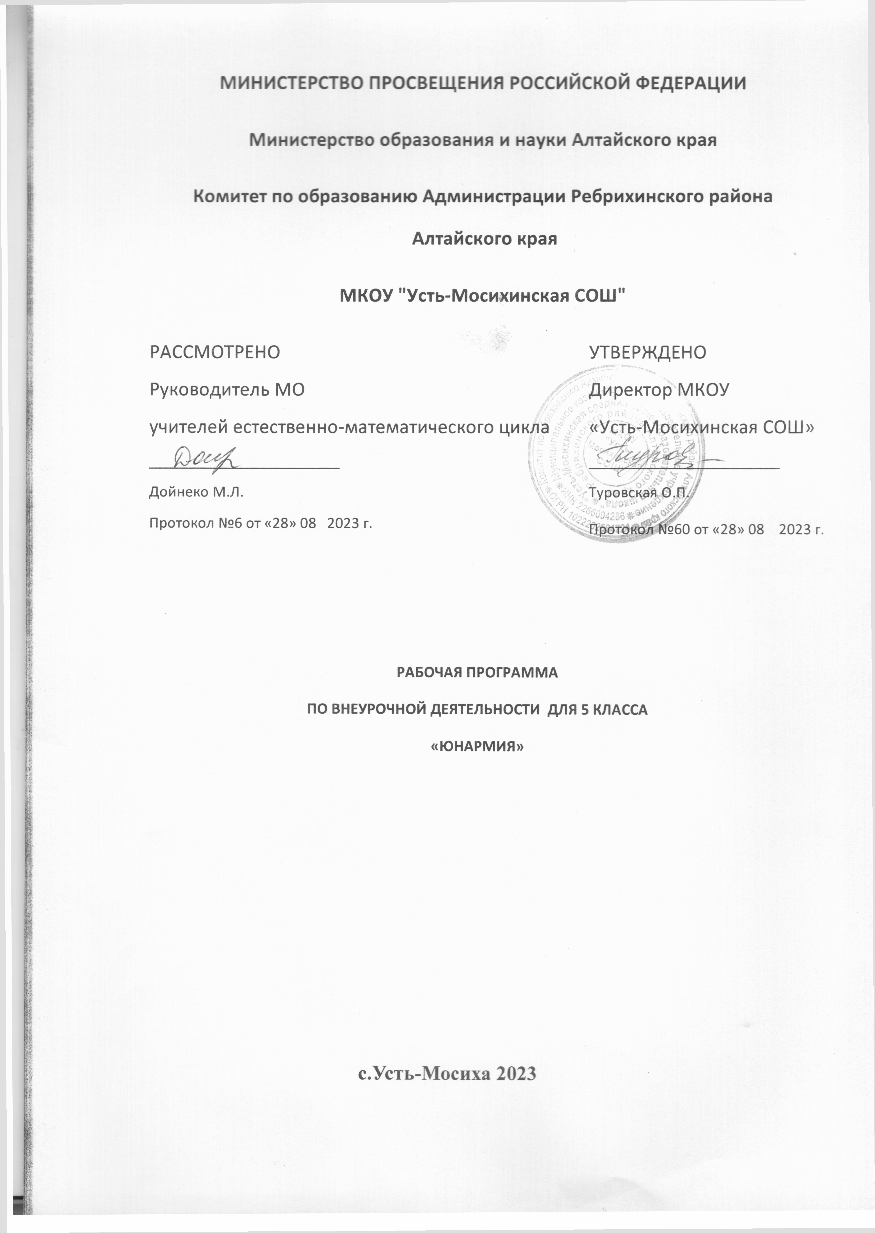

Пояснительная записка
Рабочая программа курса внеурочной деятельности Юнармия для 5 класса составлена на основе нормативно-правовых документов:
- Положения о рабочей программе по учебному предмету (курсу), курсу внеурочной деятельности МКОУ «Усть-Мосихинская СОШ
- Основной образовательной программы основного общего образования МКОУ «Усть-Мосихинская СОШ»
- Учебного плана МКОУ «Усть-Мосихинская СОШ»(на 2023-2024 учебный год
Рабочая программа согласно учебному плану, рассчитана для 5 класса, 34 часов в год (1 час в неделю)

ПЛАНИРУЕМЫЕ РЕЗУЛЬТАТЫ КУРСА ВНЕУРОЧНОЙ ДЕЯТЕЛЬНОСТИ

Личностные:
- Осознанное ценностное отношение к национальным базовым ценностям, России, своему народу, своему краю, отечественному культурно-историческому наследию, государственной символике, законам РФ, русскому и родному языку, народным традициям, старшему поколению; сформированная гражданская компетенция.
- Понимание и осознание моральных норм и правил нравственного поведения, в том числе этических норм взаимоотношений в семье, между поколениями, носителями разных убеждений, представителями различных социальных групп.
- Положительный опыт взаимодействия со сверстниками, старшим поколением и младшими детьми в соответствии с общепринятыми нравственными нормами; сформированная коммуникативная компетенция.
- Способность эмоционально реагировать на негативные проявления в детском обществе и обществе в целом, анализировать нравственную сторону своих поступков и поступков других людей.
- Представление об основных компонентах культуры здоровья и здорового образа жизни.
- Потребность заниматься физической культурой и спортом, вести активный образ жизни.
Метапредметные:
- Умение ставить цель своей деятельности на основе имеющихся возможностей;
- Умение оценивать свою деятельность, аргументируя при этом причины достижения или отсутствия планируемого результата (участие в соревнованиях и смотрах);
- Формирование умения находить достаточные средства для решения своих учебных задач;
- Демонстрация приёмов саморегуляции в процессе подготовки мероприятий разного уровня, участие в них, в том числе и в качестве конкурсанта.
Познавательные:
- Умение осознавать свое место в военно-патриотических акциях;
- Навык делать выводы, устанавливать причинно-следственные связи на основе полученной информации о времени, эпохе при знакомстве с работами известных военных конструкторов и действий полководцев;
- Анализ и принятие опыта разработки и реализации проекта исследования разной сложности;
- Умение самостоятельно находить требуемую информацию, ориентироваться в информации, устанавливать взаимосвязи между событиями и явлениями;
- Критическое оценивание содержания и форм современных внутригосударственных и международных событий;
- Овладение культурой активного использования печатных изданий и интернетресурсами.
Коммуникативные:
- Умение организовать сотрудничество и совместную деятельность с педагогом и сверстниками в отряде;
- Приобретение навыков работы индивидуально и в коллективе для решения поставленной задачи;

- Умение находить общее решение и разрешать конфликты;
- Соблюдение норм публичного поведения и речи в процессе выступления.
Предметные:
- Отличать истинные намерения своего государства и западных держав от того, что предлагают современные СМИ;
- Владеть приёмами исследовательской деятельности, навыками поиска необходимой информации;

- Использовать полученные знания и навыки по подготовке и проведению мероприятий военно-патриотической направленности.
В ходе реализации курса внеурочной деятельности обучающиеся научатся:
- Использовать элементарные теоретические знания по истории техники и вооружения;
- Применять основы строевой подготовки и дисциплины строя;
- Правильно применять и использовать приемы владения стрелковым оружием;
- Владеть навыками управления строя;
Обучающиеся получат возможность научиться:
- Готовить и проводить военно-патриотические мероприятия для разных целевых аудиторий;
- Участвовать в соревнованиях и смотрах-конкурсах по военно-патриотической тематике разного уровня;
- Готовить исследовательские работы по истории создания и применения вооружения и военной технике для участия в конференциях и конкурсах.

СОДЕРЖАНИЕ КУРСА

1. Раздел «Военная история родного Отечества».
Присоединение Крыма. Создание Черноморского флота. Русско-турецкие войны конца XVIII в. и присоединение Крыма. Создание Черноморского флота. Подвиг брига «Меркурий». Крымская война 1853-1856 годов. Первая оборона города Севастополь. Подвиг защитников Севастополя (П.С. Нахимов, В.А.Корнилов, В.И. Истомин, матрос П.М.Кошка, Даша Севастопольская).
«От героев былых времен…» Создание Рабоче-крестьянской Красной Армии как оплота советского государства. Причины, этапы Великой Отечественной Войны. Мобилизация страны. Смоленское сражение. Подвиг тружеников тыла. Достижения оборонной промышленности (Танк Т-34, Реактивная установка БМ-13 «Катюша»). Оборона Севастополя. Боевые действия на Керченском полуострове. Битва под Москвой. Сталинградская битва. Битва на Курской дуге. Блокада Ленинграда. Освобождение Отечества от немецко-фашистских захватчиков. Полководцы Великой Отечественной Войны. 14

Дорогами крымских партизан. Наступление 11 немецкой армии Эриха фон Манштейна. Организация партизанского сопротивления на оккупированных территориях. А.В. Мокроусов. Проблемы обеспечения партизан продовольствием и вооружением. Партизанские районы в Крыму. Соединения партизанских отрядов Крыма. Сражения крымских партизан с фашистами.
Бешуйский бой. Помощь многонационального крымского населения партизанским отрядам. Села уничтоженные картелями за помощь партизанам (Лаки, Кокташ,Чермалык,Айлянма и т.д.).
Практические занятия.Составление исторического портрета личности (Ф.Ф. Ушаков, П.С. Нахимов, Г.К. Жуков, А.В. Мокроусов). Экскурсионные выезды по местам боевой славы (поле Альминского сражения, Аджимушкайские каменоломни, 35 батарея, мемориал «Сапун-гора» и т.д.). Участие в военно-исторических реконструкциях.
2. Раздел «Специальная и тактическая подготовка».

Основы военной топографии и тактики ведения боя. План и карта. Параллель. Меридиан. Топография. Геодезия. Системы координат. Картографические проекции, используемые на военных картах. Условные обозначения на топографической карте и специальные военные условные знаки. Карта как средство военного управления. Ориентирование на пересеченной, горной местности и в лесу. Компас. Буссоль. Теодолит. Нивелир. Дальномер. Топографическая служба вооруженных сил Российской Федерации. Бой как понятие, его составляющие (удар, огонь, маневр). Черты современного общевойскового боя и требования, предъявляемые к нему.
Основы первой медицинской помощи. Чрезвычайные ситуации. Первая медицинская помощь. Переноска пострадавшего. Раны. Переломы. Отравления.
Туристская подготовка. Методы выживания в условиях дикой природы. Полевой походный лагерь. Питание в походе. Способы устройства бивуака. Обязанности в пешем походе. Типы туристических узлов. Туристское снаряжение.
Практические занятия. Составление уроков, ориентирование на местности. Соревнования по спортивному ориентированию. Вязка туристических узлов. Определение размеров объектов на расстоянии. Проведение реанимации путем непрямого массажа сердца и искусственного дыхания. Перенос пострадавшего. Наложение повязок. Тактические игры.

3. Раздел «Строевая подготовка».
Выполнение воинского приветствия в строю на месте и в движении. Выполнение воинского приветствия на месте и в движении. Порядок выполнения воинского приветствия вне строя. Выполнение воинского приветствия с оружием. Выполнение команд «К машинам», «По местам», «Заводи», «Ложись», «К бою», «Встать», «Отделение, положить – ОРУЖИЕ», «Отделение - К ОРУЖИЮ» «Становись», «Равняйсь», «Смирно», «Вольно», «Заправиться», «Отставить». Выполнение приемов с оружием на месте. Выполнение строевых приёмов: «Головные уборы – снять (надеть)» Выход из строя и возвращение в строй. Подход к начальнику и отход от него. Выход из строя и подход к начальнику, возвращение в строй Движение с оружием в положении «на ремень», «на грудь», «за спину». Движение с оружием в положении «у ноги». Движение строевым шагом, повороты в движении. Команды, подаваемые при выполнении поворотов. Действия личного состава при внезапном нападении противника. Изменение скорости движения. Изменение темпа движения. Походный шаг. Движение бегом. Обозначение шага на месте. Передвижение на поле боя при действиях в пешем порядке.
Практические занятия. Отработка строевых приемов. Участие в торжественных мероприятиях. Участие в почетном карауле «Поста №1».

ТЕМАТИЧЕСКОЕ ПЛАНИРОВАНИЕ

№ | Тема и содержание программы | Кол-во  часов
1. | Организационные вопросы: утверждение личного состава отряда; избрание командира отряда; | 1
2. | Физическая подготовка: Провести учёт силовых качеств: подтягивание, отжимание. Подвижные игры с бегом. | 1
3. | Историко-культурный раздел.  -история партизанского движения | 1
4. | Основы медико-санитарной подготовки: Понятие о ранах и их осложнениях. | 1
5. | Основы военной службы. Одиночная строевая подготовка: строевая стойка, повороты на месте, движение строевым шагом, обозначение шага на месте, начало движения и остановка. | 1
6. | Определение азимута. Ориентирование на местности. | 1
7. | Военно-историческая подготовка: «Воинские сигналы управления строем». | 1
8. | Основы медико-санитарной подготовки: Виды кровотечений и их характеристика. | 1
9. | Основы военной службы: подготовка юнармейцев к конкурсу «Смотр строя и песни»  Одиночная строевая подготовка: строевая стойка, повороты на месте, движение строевым шагом, обозначение шага на месте, начало движения и остановка. | 1
10. | Определение азимута. Ориентирование на местности. | 1
11. | Физическая подготовка: комплекс силовой подготовки. Совершенствование техники метания. Спортивная игра. | 1
12. | Основы военной службы. Знакомство с материальной частью автомата Калашникова. | 1
13. | Бег на 1500 метров. ОФП.
14. | Военно-историческая подготовка:  -начало Великой Отечественной войны. | 1
15. | Туристическая полоса препятствий. | 1
16. | Совершенствование техники метания.  Спортивная игра. | 1
17. | Совершенствование техники метания.  Спортивная игра. | 1
18. | Совершенствование техники метания.  Спортивная игра. | 1
19. | Строевая подготовка. | 1
20. | Строевая подготовка. | 1
21. | Строевая подготовка. | 1
22. | Строевая подготовка. | 1
23. | Физическая подготовка: Преодоление полосы препятствий. Совершенствование метаний и силовых качеств. Игра. | 1
24. | Военно-историческая подготовка:  -партизанское движение в Крыму. | 1
25. | Строевая подготовка. | 1
26. | Физическая подготовка: Провести тестирование в беге на 1500 метров. ОФП. | 1
27. | Строевая подготовка. | 1
28. | Строевая подготовка. | 1
29. | Туристическая полоса препятствий. | 1
30. | Установка палатки. Правила и техника разведения костра. | 1
31. | Основы медико-санитарной подготовки Остановка всех видов кровотечений. Правила наложения давящей повязки, жгута, жгута-закрутки | 1
32. | Физическая подготовка: Провести тестирование в беге на 1500 метров. ОФП. | 1
33. | Основы медико-санитарной подготовки. Перевязочный материал. Основные виды травм: ушибы, растяжения связок и первая помощь при них; закрытые и открытые переломы костей, их признаки. Первая помощь при переломах. | 1
34. | Строевая подготовка. | 1
 | Всего. | 34

